|  |  |
| --- | --- |
| Gerb-BMSTU_01 | **Министерство науки и высшего образования Российской Федерации**  **Федеральное государственное бюджетное образовательное учреждение**  **высшего образования**  **«Московский государственный технический университет**  **имени Н.Э. Баумана**  **(национальный исследовательский университет)»**  **(МГТУ им. Н.Э. Баумана)** |

ФАКУЛЬТЕТ «Информатика и системы управления»\_\_\_\_\_\_\_\_\_\_\_\_\_\_\_\_\_\_\_\_\_\_\_\_\_\_\_\_\_\_\_\_\_\_\_\_

КАФЕДРА «Программное обеспечение ЭВМ и информационные технологии»\_\_\_\_\_\_\_\_\_\_\_\_\_\_

**Лабораторная работа №** 1

|  |  |
| --- | --- |
| **Дисциплина** Цифровая обработка сигналов  **Тема** Дискретизация цифровых сигналов  **Студент** Игнатьев А.И.  **Группа** ИУ7-83Б  **Оценка (баллы) \_\_\_\_\_\_\_\_\_\_\_\_\_\_\_**  **Преподаватель** Филиппов М.В. |  |

Москва.

2021 г.

## Прямоугольный сигнал

$$U\left(x\right)=rect\left(\frac{x}{L}\right)$$

$$rect\left(x\right)=\left\{\begin{aligned}1, |x|≤1 \\ 0, иначе\end{aligned}\right.$$

Параметры:

L = 3

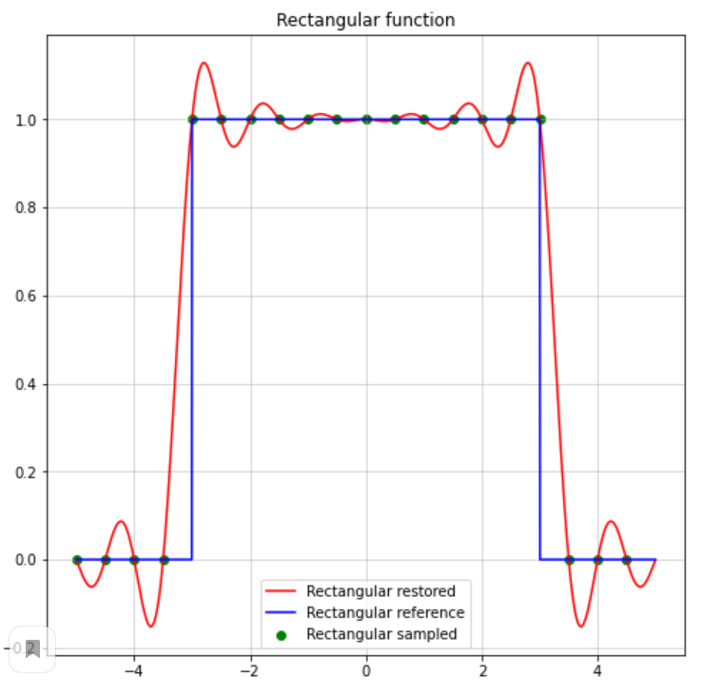

## Функция Гаусса

$$U\left(x\right)=A*e^{-\frac{x^{2}}{σ^{2}}}$$

Параметры:

A = 1

σ = 2

